Pré-formulaire avec participation suisse
Kurzformular mit Schweizer Beteiligung
V.1 14.11.2023

La transmission du présent pré-formulaire dûment rempli constitue la première étape du processus de dépôt d’une demande de concours communautaire auprès du programme Interreg Rhin Supérieur.  Il vous permettra d’exposer à la fois la finalité et le contenu de votre idée de fonds pour petits projets. Le Secrétariat conjoint pourra ainsi évaluer dans un premier temps la pertinence et la cohérence de votre idée de fonds pour petits projets avec la stratégie poursuivie par le programme.  Veuillez noter qu’un fonds pour petits projets ne peut en aucun cas être considéré comme adopté ou rejeté sur la seule base de l’examen du pré-formulaire. C’est au Comité de suivi du programme qu’incombe la sélection des projets, celle-ci ne pouvant se faire que sur la base d’un formulaire complet en ligne.  Nous vous prions d’envoyer le pré-formulaire dûment rempli par courriel à l’adresse suivante : projets.interreg.rhinsup@grandest.fr. | Die Übermittlung des vorliegenden, vollständig ausgefüllten Kurzformulars ist der erste Schritt zur Beantragung einer Gemeinschaftsförderung im Rahmen des Programms Interreg Oberrhein.  Das Kurzformular ermöglicht die Darstellung der Zielsetzung und der Inhalte Ihrer grenzüberschreitenden Kleinprojektefondsidee. Das Gemeinsame Sekretariat kann so in einem ersten Schritt deren Bedeutung und Kohärenz in Hinblick auf die Programmstrategie prüfen.  Bitte beachten Sie, dass das Ergebnis der Prüfung des Kurzformulars in keinem Fall die Annahme oder Ablehnung eines Projekts darstellt. Die Projektauswahl ist dem Begleitausschuss des Programms vorbehalten und erfolgt ausschließlich auf der Grundlage eines vollständigen Online-Antragsformulars.  Bitte schicken Sie das vollständig ausgefüllte Kurzformular per Email an folgende Adresse: projekte.interreg.oberrhein@grandest.fr.

Traitement des données personnelles  La finalité de la présente collecte est de recueillir au travers du pré-formulaire les idées de projet qui pourraient faire l’objet d’un soutien par le programme Interreg Rhin supérieur au titre de la période 2021-2027, de manière transparente et structurée. En soumettant un pré-formulaire complété, les potentiels bénéficiaires acceptent de porter leur idée de projet à la connaissance du Secrétariat conjoint et des partenaires de programme et d’entrer dans le processus d’instruction défini pour l’attribution des fonds par le Programme Interreg Rhin supérieur. Les données personnelles collectées permettront au Secrétariat conjoint et aux partenaires de programme d’identifier un contact pour la phase d’instruction. Les données personnelles collectées au champ B.1 et B.2 sont à caractère obligatoires. La licéité du traitement repose sur le consentement des personnes concernées.  La notice RGPD correspondant à la présente collecte est consultable sur le site web www.interreg-rhin-sup.eu (rubrique : « Vous avez une idée de projet ? ») ou en cliquant ici. | Verarbeitung personenbezogener Daten  Zweck der Datenerhebung mittels des vorliegenden Kurzformulars ist die strukturierte und transparente Erfassung von Angaben zu Projektideen, die Gegenstand einer Förderung aus Mitteln des Programms Interreg Oberrhein 2021-2027 werden können. Mit der Übermittlung des Kurzformulars willigen die potenziellen Begünstigten ein, ihre Projektidee dem Gemeinsamen Sekretariat und den Programmpartnern zur Kenntnis zu bringen und das Verfahren zur Antragsprüfung als Voraussetzung für die Gewährung einer Förderung aus Programmmitteln einzuleiten. Die gemachten personenbezogenen Angaben dienen dem Gemeinsamen Sekretariat und den Programmpartner zur Identifizierung eines Ansprechpartners im Zuge der Antragsprüfung. Die Angaben in den Feldern B.1 und B.2 sind Pflichtangaben. Die Rechtmäßigkeit der Verarbeitung ergibt sich aus der Einwilligung der betroffenen Personen.  Eine Information gem. DSGVO ist auf dem Internet-Auftritt www.interreg-oberrhein.eu (Rubrik: „Sie haben eine Projektidee?“) oder unter folgendem Link verfügbar.

I Informations-cadres sur le fonds pour petits projets / Rahmeninformationen zum Kleinprojektefonds

A. | Titre provisoire du fonds pour petits projet / Arbeitstitel des Kleinprojektefonds
Français
Deutsch

B. | Composition du partenariat / Zusammensetzung der Projektpartnerschaft

B.1 | Porteur du fonds pour petits projets / Projektträger des Kleinprojektefonds
Dans le cas d’un fonds pour petits projets, le porteur du fonds est l’interlocuteur unique de l’Autorité de gestion. Il est en charge du pilotage et de la mise en œuvre du fonds pour petits projets.
Le porteur du fonds est partenaire bénéficiaire unique du fonds. Cela signifie qu’il est le seul à réaliser des dépenses dans le cadre du fonds, aucun autre partenaire réalisant des dépenses ne peut être accepté.
Der Projektträger ist der alleinige Ansprechpartner der Verwaltungsbehörde. Er ist für die Gesamtsteuerung und die Umsetzung des Kleinprojektefonds verantwortlich.
Der Projektträger ist der alleinige begünstigte Partner des Kleinprojektefonds. Er ist damit der einzige Partner, der im Rahmen des Fonds Ausgaben geltend machen kann. Andere Partner könne keine Ausgaben geltend machen.
Organisme /
Institution
Localisation du siège /
Sitz der Einrichtung
Interlocuteur /
Ansprechpartner
Téléphone /
Telefon
Courriel / E-Mail

B.2 | Partenaires du fonds pour petits projets / Partner des Kleinprojektefonds
Nom de la structure /  Name der Einrichtung |  | Localisation du siège /  Sitz der Einrichtung | Partenaire contacté ? /  Partner bereits angefragt? |  | Type d’implication / Art der Beteiligung
 |  |  |  |  | Partenaire cofinanceur / Kofinanzierende Projektpartner  Ce partenaire versera une subvention dans le cadre du fonds pour petits projets.  Dieser Partner bringt eine Kofinanzierung im Rahmen des Kleinprojektefonds ein | Partenaire associé / Assoziierte Projektpartner  Ce partenaire participera à la mise en œuvre du fonds pour petits projets sans apporter un financement.  Dieser Partner beteiligt sich an der Umsetzung des Kleinprojektefonds ohne eine Kofinanzierung einzubringen. | Non-défini  à ce stade /  Noch zu klären
 |  |  | oui/ja | non/nein
 |  |  | oui/ja | non/nein
 |  |  | oui/ja | non/nein
 |  |  | oui/ja | non/nein
 |  |  | oui/ja | non/nein
 |  |  | oui/ja | non/nein
 |  |  | oui/ja | non/nein
 |  |  | oui/ja | non/nein
 |  |  | oui/ja | non/nein
 |  |  | oui/ja | non/nein
 |  |  | oui/ja | non/nein

C. | Calendrier prévisionnel / Vorgesehener Zeitplan
Période d’éligibilité / Zeitraum der Förderfähigkeit  Les fonds pour petits projets peuvent être mis en œuvre entre le 1er juillet 2024 et doivent au plus tard prendre fin le 30 juin 2029. La durée de réalisation conseillée est de 36 mois. Cependant, il est possible de bénéficier d’une durée de réalisation plus longue si cela se justifie par les objectifs du fonds.  Mit der Umsetzung der Kleinprojektefonds kann ab dem 1. Juli 2024 begonnen werden, sie muss bis spätestens 30. Juni 2029 beendet sein. Die empfohlene Dauer eines aus Programmmitteln geförderten Kleinprojektefonds beträgt 36 Monate. Ein längerer Durchführungszeitraum ist möglich, wenn dies durch die Ziele des Fonds gerechtfertigt ist. |  | du / vom |  | au / bis zum

D. |  |  | Réalisation financière du fonds pour petits projet / Finanzielle Umsetzung des Kleinprojektefonds
 |  | DÉPENSES / AUSGABEN |  |  |  | RESSOURCES / RESSOURCEN
 |  |  |  |  | Montant (€) / Betrag (€) |  |  | Montant (€) / Betrag(€)
Petits projets  Kleinprojekte | A | Coût éligible (dépenses effectuées par les partenaires français et allemands) / Förderfähige Kosten (Ausgaben, die von den deutschen und französischen Partnern getätigt werden) |  |  | ,00 | FEDER prévisionnel (50% ou 60% de A) / Voraussichtlicher EFRE-Förderbetrag (50% oder 60% von A) |  | ,00
 |  |  |  |  |  | Co-financements nationaux UE (provenant de partenaires français ou allemands) / Nationale Kofinanzierungsbeiträge EU (von deutschen oder franzözischen Partnern) |  | ,00
 | B | Le cas échéant : coût non-éligible (dépenses effectuées par les partenaires suisses) / Ggf. nicht förderfähige Kosten, (Ausgaben, die von Schweizer Partnern getätigt werden) |  |  | ,00 | Le cas échéant : co-financement suisse vers Suisse / Ggf.: Schweizer Kofinanzierungsbeiträge zugunsten Schweizer Partnern |  | ,00
 | C | TOTAL / GESAMTKOSTEN |  |  | ,00 | TOTAL / GESAMT |  | ,00
Frais de gestion  Verwaltungskosten | D | Frais de gestion éligibles (les frais de gestion peuvent atteindre un maximum de 25 % du coût éligible des petits projets) (D ≤ 25% A) / Förderfähige Verwaltungskosten (die förderfähige Verwaltungskosten können bis zu 25% der förderfähige Kosten für die Kleinprojekte betragen) (D ≤ 25% A) |  |  | ,00 | D1 | Le cas échéant : co-financements suisses vers porteur de projet FPP / Ggf. Schweizer Kofinanzierungsbeiträge zugunsten Träger KPF | ,00
 |  |  |  |  |  | FEDER prévisionnel ((D-D1)*50% ou 60%) / Voraussichtlicher EFRE-Förderbetrag ((D-D1))*50% oder 60%) |  | ,00
 |  |  |  |  |  | Co-financements nationaux UE (provenant de partenaires français ou allemands) / Nationale Kofinanzierungsbeiträge EU (von deutschen oder franzözischen Partnern) |  | ,00
 |  |  |  |  |  | Apport propre du porteur du fonds / Eigenfinanzierung Träger KPF |  | ,00
 | E | TOTAL / GESAMTKOSTEN |  |  | ,00 | TOTAL / GESAMT |  | ,00
Fonds  Fonds |  | TOTAL coût du fonds pour petits projets / GESAMTKOSTEN Kleinprojektefonds |  |  | ,00 | TOTAL resssources / GESAMT |  | ,00

II Informations sur les contenus du fonds pour petits projets / Informationen zu den Inhalten des Kleinprojektefonds
E. | Description du fonds pour petits projets / Beschreibung des Kleinprojektefonds
E.1 | Thématique(s) traitée(s) / Behandelte(r) Themenbereich(e)
A quelle(s) thématique(s) renvoie(nt) le fonds pour petits projets ?
Welchem /welchen Themenbereich(en) lässt sich der Kleinprojektefonds zuordnen ?
Transition écologique  Ökologischer Wandel |  | Innovation et recherche appliquée  Innovation und angewandte Forschung
Transition énergétique  Energiewende |  | Intelligence artificielle, digitalisation  Künstliche Intelligenz, Digitalisierung
Changement climatique / Klimawandel |  | Marché du travail et emploi / Arbeitsmarkt und Beschäftigung
Mobilité / Mobilität |  | Education et formation / Bildung und Ausbildung
Gestion des risques / Risikomanagement |  | Santé et médico-social / Gesundheit und Sozialwesen
Economie circulaire  Kreislaufwirtschaft |  | Coopération administrative  Kooperation zwischen Verwaltungen
Agriculture, viticulture  Landwirtschaft und Weinbau |  | Coopération citoyenne  Kooperation von Bürgerinnen und Bürgern
Tourisme / Tourismus |  | Jeunesse / Jugend
Culture / Kultur |  | Sport / Sport
PME / KMU |  | Innovation sociale / Soziale Innovation
Si plusieurs thématiques ont été cochées, laquelle constitue la thématique principale ?
Wenn mehrere Themenbereiche angekreuzt wurden, welcher davon bildet das zentrale Thema?

E.2 | Objectifs et résultats du fonds pour petits projets / Ziele und erwartete Ergebnisse des Kleinprojektefonds
Il s’agit d’expliquer dans les grandes lignes ce à quoi vise l’idée du fonds pour petits projets. Décrivez les objectifs à long, moyen et court termes.
Erläutern Sie hier bitte die grundlegenden Projektziele des Kleinprojektefonds und beschreiben Sie dazu seine wesentlichen lang-, mittel- und kurzfristigen Zielsetzungen.
Version française |  | Deutsche Fassung

F. | Pertinence et qualité de l’idée de projet / Relevanz und Qualität des Kleinprojektefonds

F.1 | Pertinence du fonds pour petits projets pour la/les thématique(s) traitée(s)  Relevanz des Kleinprojektefonds in Bezug auf den/die behandelte(n) Themenbereich(e)
Expliquez-en quoi la mise en œuvre d’un fonds pour petits projet sur la thématique retenue va permettre de résoudre un problème, de lever une difficulté ou répondre à un besoin identifié. Si le fonds s’articule avec d’autres financements veuillez expliquer la complémentarité entre les différents instruments.
Erläutern Sie, inwiefern die Einrichtung eines Kleinprojektefonds im ausgewählten Themenbereich ein Problem lösen, eine Schwierigkeit beheben oder einen festgestellten Bedarf decken wird. Falls der Fonds mit anderen Finanzierungsinstrumenten kombiniert wird, erläutern Sie bitte die Komplementarität zwischen den verschiedenen Instrumenten.
Version française |  | Deutsche Fassung

F.2 | Plus-value transfrontalière du fonds pour petits projets / Grenzüberschreitender Mehrwert der Projektidee
Décrivez et précisez la dimension et la plus-value transfrontalières de votre fonds pour petits projets :
- Comment le fonds pour petits projets permettra-t-il de renforcer la coopération transfrontalière sur la thématique choisie ?
- Pourquoi le soutien à des petits projets transfrontaliers est-il préférable à des initiatives isolées de chaque côté de la frontière ?
- Comment les résultats du fonds pour petits projets peuvent-ils avoir des retombées positives pour la zone de programmation ?
Erläutern Sie, warum die Umsetzung Ihr Kleinprojektefonds auf grenzüberschreitender Ebene sinnvoll bzw. notwendig ist.
- Wie wird der Kleinprojektefonds die grenzüberschreitende Zusammenarbeit in dem gewählten Themenbereich stärken?
- Warum ist die Unterstützung von grenzüberschreitenden Kleinprojekten besser als isolierte Initiativen auf beiden Seiten der Grenze?
- Welche positiven Ergebnisse lässt der Kleinprojektefonds für das Programmgebiet erwarten?
Version française |  | Deutsche Fassung

G. | Fonctionnement du fonds pour petits projets / Umsetzung des Kleinprojektefonds

G.1 | Moyens humains et matériels / Menschliche und materielle Ressourcen
Quels moyens humains et matériels envisagez-vous de mettre en place pour assurer les missions incombant au porteur du fonds pour petits projets ?
Welche personellen und materiellen Ressourcen planen Sie, um die Aufgaben des Trägers des Kleinprojektefonds zu erfüllen?

Dans un fonds pour petits projets, il est de la responsabilité de son porteur d’assurer les missions d‘animation, d‘instruction, d‘évaluation, de conventionnement, de suivi des réalisations et des résultats, de contrôle du respect des obligations de communication des petits projets.
Bei einem Kleinprojektefonds liegt es in der Verantwortung des Trägers, die Aufgaben bzgl. der Information über die Fördermöglichkeiten, der Antragsprüfung, der Bewertung, des Abschlusses einer Projektvereinbarung, der Überprüfung der tatsächlichen Umsetzung und der Ergebnisse der Kleinprojekte und der Beachtung der Pflichten der Partner der Kleinprojekte im Bereich der Projektkommunikation zu übernehmen.
Version française |  | Deutsche Fassung

G.2 | Sélection des petits projets / Auswahl der Kleinprojekte
Comment envisagez-vous la sélection des petits projets (type de comité, membres, procédure, nombre de réunions par an)
Welches Verfahren für die Auswahl von Kleinprojekten sehen Sie vor (Art des Ausschusses, Mitglieder, Verfahren, Anzahl der Sitzungen pro Jahr)?

Dans le cadre d’un fonds pour petits projets, le porteur du fonds est chargé de la sélection des petits projets ; pour cela il doit mettre en place un comité de sélection chargé de la décision finale du financement ou non d’un petit projet.
Dans le cas où le porteur du fonds est un Groupement européen de coopération territoriale (GECT) ou une entité juridique transfrontalière, le comité de sélection peut prendre appui sur les instances de gouvernance et de décision de la structure porteuse du fonds.
Bei einem Kleinprojektefonds ist der Träger des Fonds für die Auswahl der Kleinprojekte verantwortlich. Zu diesem Zweck muss er einen Lenkungsausschuss einrichten, der für die endgültige Entscheidung über die Finanzierung oder Nichtfinanzierung eines Kleinprojekts verantwortlich ist.
Falls der Träger des Fonds ein Europäischer Verbund für territoriale Zusammenarbeit (EVTZ) oder eine grenzüberschreitende juristische Person ist, kann sich der Lenkungsausschuss auf die Gremien der Trägerstruktur des Fonds stützen.
Version française |  | Deutsche Fassung

H. | Description des petits projets / Beschreibung der Kleinprojekte

H.1 | Estimation des besoins / Einschätzung des Förderbedarfs
Indiquez le besoin en petits projets identifié dans le cadre du fonds (démarche d’évaluation des besoins en petits projets, nombre, montant minimum et maximum envisagé par petit projet…)
Geben Sie den für den Fonds ermittelten Förderbedarf an für Kleinprojekte an (Vorgehensweise zur Bedarfsermittlung sowie Ergebnis hinsichtlich der vorgesehenen Anzahl an geförderten Kleinprojekten, des geplanten Fördermindest- und -höchstbetrags je Kleinprojekt...).

Le montant des dépenses totales éligibles d’un petit projet ne doit pas excéder 100 000,00 € de dépenses. Aucun montant minimum n’est fixé.
Die maximalen förderfähigen Projektkosten eines Kleinprojekts dürfen 100 000 € nicht übersteigen. Bzgl. der förderfähigen Mindestprojektkosten gibt es keine Vorgaben.
Version française |  | Deutsche Fassung

H.2 | Cadre temporel / Zeitliches Kriterium
Dans quel cadre temporel envisagez-vous d’inscrire les petits projets (durée minimum et maximum, période de réalisation spécifique…) ?
Welchen zeitlichen Rahmen sehen Sie für die Kleinprojekte vor (Mindest- und Höchstdauer, bestimmter Zeitraum für die Durchführung ...)?

Les petits projets peuvent démarrer au plus tôt à la date de début d’éligibilité du fonds et être clôturés au plus tard le dernier jour de la période d’éligibilité de ce même fonds.
Kleinprojekte können frühestens am Tag des Beginns der Förderfähigkeit des Fonds beginnen und müssen spätestens am letzten Tag des Zeitraums der Förderfähigkeit des Fonds abgeschlossen werden.
Version française |  | Deutsche Fassung

H.3 | Partenariat / Partnerschaft
Comment envisagez-vous le partenariat au sein d’un petit projet (nombre et type de partenaires, implication financière…)
Was sehen Sie hinsichtlich der Partnerschaft innerhalb eines Kleinprojekts vor (Anzahl und Art der Partner, finanzielle Beteiligung...)

Le nombre de partenaires dans le consortium du petit projet ainsi que le type de partenaire éligible est laissé à la discrétion du porteur du fonds. Le minimum exigé est 1 porteur doté d’une personnalité juridique ayant son siège en France ou en Allemagne. Il n’est pas possible pour une structure suisse de porter un petit projet.
Eventuelle Vorgaben bzgl. der Anzahl der Partner in der Projektpartnerschaft eines Kleinprojekts sowie der Natur der Kleinprojektepartner, die für eine Förderung in Frage kommen sollen, liegen im Ermessen des Trägers des Fonds. Benötigt wird zumindest ein Träger des Kleinprojekts mit Rechtspersönlichkeit, der seinen Sitz in Frankreich oder Deutschland hat. Eine Schweizerische Einrichtung kann nicht Träger eines Kleinprojekt sein.
Version française |  | Deutsche Fassung
H.4 | Critère géographique / Geografisches Kriterium
Indiquez le périmètre géographique retenu pour le financement des petits projets et justifiez-en la pertinence pour la réalisation des objectifs du fonds pour petits projets
Geben Sie den für die Finanzierung von Kleinprojekten gewählten geografischen Umfang an und begründen Sie dessen Relevanz für die Erreichung der Ziele des Kleinprojektefonds.

Les FPP ne peuvent être cofinancés dans le cadre du programme que s’ils bénéficient à la zone de programmation. Dans le cas où un FPP couvre plusieurs zones de programmation de programmes Interreg transfrontaliers, ce dernier peut faire l’objet d’un cofinancement du programme pour la partie du fonds correspondant au Rhin supérieur ou au contraire pour son intégralité. La décision de financer partiellement ou totalement le FPP revient au Comité de suivi du programme. Pour qu’un tel FPP bénéficie d’un soutien du programme dans son intégralité, il doit avoir un impact important pour la zone de programmation du Rhin supérieur.
Kleinprojektefonds kommen nur dann für eine Förderung aus Programmitteln in Frage, wenn sie von Nutzen für das Programmgebiet sind. Wenn ein Kleinprojektefonds mehrere Programmgebiete grenzüberschreitender Interreg-Programme berührt, kann die Förderung dieses Fonds aus Programmmitteln sich entweder auf den Teil des Fonds beschränken, der den Oberrhein betrifft, oder aber den gesamten Fonds betreffen. Die Entscheidung, den Fonds in Teilen oder in Gänze zu fördern obliegt dem Begleitausschuss des Programms. Soll die Förderung aus Programmitteln in Gänze erfolgen, muss der eine besonders große Wirkung für das Programmgebiet Oberrhein erwarten lassen.
Version française |  | Deutsche Fassung

G. |  | Plan de travail / Arbeitsplan
N°/ Nr. | Type d’actions / Maßnahmenart |  | Décrivez l’objectif et la pertinence du type d’action /  Wozu dient diese Maßnahmenart? Warum ist sie notwendig? | Actions prévues / Vorgesehene Maßnahmen | Le cas échéant, produit de l’action /  Ggf. durch die Maßnahme erzieltes Produkt
1 | Montage du fonds pour petits projets / Einrichtung des Kleinprojektefonds |  | / | / | /
 |  |  |  | / | /
 |  |  |  | / | /
 |  |  |  | / | /
 |  |  |  | / | /
2 | Coordination du fonds pour petits projets / Koordinierung des Kleinprojektefonds |  | / | / | /
 |  |  |  | / | /
 |  |  |  | / | /
 |  |  |  | / | /
 |  |  |  | / | /
3 | Animation, instruction et évaluation des petits projets /  Projektakquise, Prüfung und Bewertung der eingereichten Kleinprojekte |  | / | / | /
 |  |  |  | / | /
 |  |  |  | / | /
 |  |  |  | / | /
 |  |  |  | / | /
4 | Sélection des petits projets /  Auswahl der Kleinprojekte |  | / | Mise en place du comité de sélection des petits projets / Einsetzung des Lenkungsauschusses für die Auswahl der Kleinprojekte | /
 |  |  |  | / | /
 |  |  |  | / | /
 |  |  |  | / | /
 |  |  |  | / | /
5 | Accompagnement financier des petits projets et Suivi des réalisations et des résultats des petits projets /  Finanzielle Begleitung der Kleinprojekte, Begleitung und Überprüfung der tatsächlichen Umsetzung und der Ergebnisse der  Kleinprojekte |  | / | Appui au montage de(s) demande(s) de versement / Begleitung bei der Zusammenstellung von Auszahlungsantrag(en) | /
 |  |  |  | Paiement de l’aide UE aux bénéficiaires finaux / Auszahlung der EU-Hilfe an die Endbegünstigten | /
 |  |  |  | Appui au suivi des livrables / Begleitung bei dem Monitoring der Indikatoren | /
 |  |  |  | Evaluation des réalisations et résultats des petits projets / Bewertung der Outputs und Ergebnisse des Kleinprojekts | /
 |  |  |  | / | /
6 | Communication et capitalisation /  Öffentlichkeitsarbeit und Kapitalisierung |  | / | / | /
 |  |  |  | / | /
 |  |  |  | / | /
 |  |  |  | / | /
 |  |  |  | / | /
7 | / |  | / | / | /
 |  |  |  | / | /
 |  |  |  | / | /
 |  |  |  | / | /
 |  |  |  | / | /
8 | Clôture du fonds pour petits projets /  Abschluss des Kleinprojektefonds |  | / | / | /
 |  |  |  | / | /
 |  |  |  | / | /
 |  |  |  | / | /
 |  |  |  | / | /

III Annexes / Anhänge
Annexe 1 / Anhang 1 (FR)

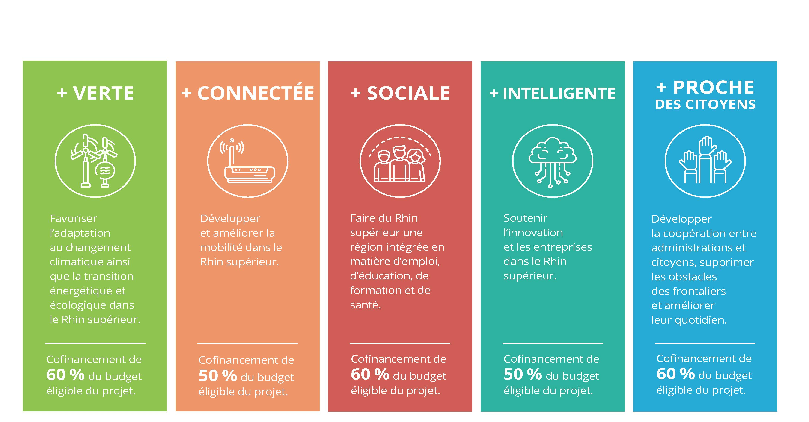
Annexe 1 / Anhang 1 (DE)
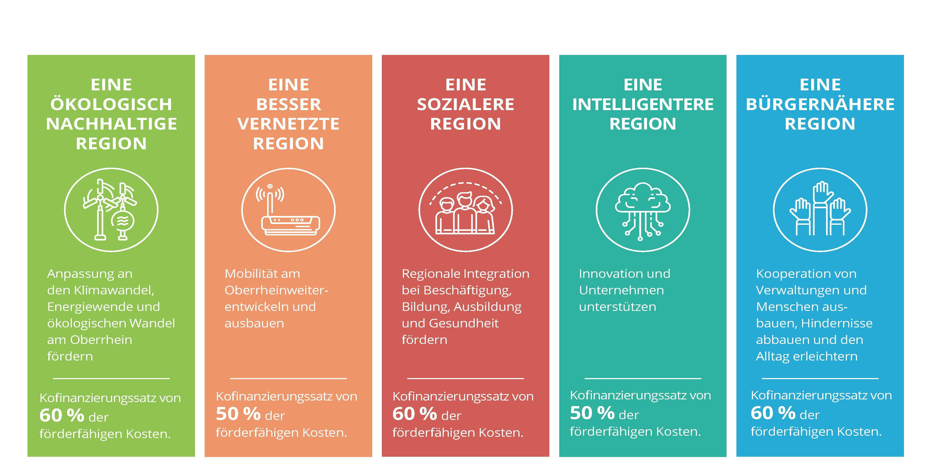
III Annexes / Anhänge

Pour le taux de cofinancement à appliquer, voir annexe 1 à la fin du présent document / Bzgl. des anzuwendenden Fördersatzes siehe Anhang 1 dieses Dokuments.

